Национальная Академия Предпринимательства

355029, Россия, г. Ставрополь, ул. Мира 460/3, оф. 114, тел: 8 962 450 65 16 e-mail: napdeti@mail.ru http: napdeti.ru

25.02.2020 г. Исх. № А-25/02/20
Главам Администраций муниципальных
образований Ярославской области

об участии учителей и родителей в Программе воспитания «Успех каждого ребенка»

В дополнение к письму № А-10/02/20 от 10.02.2020 г.

Уважаемый глава Администрации муниципального образования!

В рамках программы «Успех каждого ребенка» Академия, регулярно, раз в месяц направляет Педагогам Наставникам, а через них родителям (основная задача – вовлечь родителей), практические пособия и методические рекомендациями по работе с ними. Так, Педагоги Наставники - участники Программы, уже получили для школьников 1-11 классов три практико-ориентированных пособия: 1. «Календарь школьника 2020. «12 установок тем, кто хочет стать преуспевающим». 2. «Конструктор успеха». Практическое руководство КАК стать Человеком Успеха. 3. Фестиваль «Путь к успеху».
С 27 февраля Академия начинает очередную рассылку Педагогам Наставникам методических рекомендаций практического пособия «12 установок тем, кто хочет стать преуспевающим»: Установка марта месяца – «Найди цель, ресурсы найдутся»!
На сегодняшний день от ОУ муниципальных образований Ярославской области, Академия имеет единицы заявок на участие в Программе?! Отправлять материалы практически некому. Главные выгодоприобретатели от участия учителей и родителей в Программе воспитания «Успех каждого ребенка» – ШКОЛЬНИКИ! И ОНИ по сути лишены возможности работать с этими материалами.

Убедительно просим Вас, довести до учительской и родительской общественности вашего муниципального образования информацию о Программе воспитания «Успех каждого ребенка».

P.S. Так, «Установка месяца» января и февраля, «Любой, может стать любым» и «Ты можешь сомневаться в ком угодно, но только не в себе», прошли «мимо» школьников вашего муниципального образования.

ПРИМЕР ПИЛОТНОЙ ТЕРРИТОРИИ. С другой стороны, Академия имеет примеры, когда в муниципалитетах принимают участие в Программе ВСЕ школы и участие родителей высочайшее: г. Пятигорск, Ставропольский край. Глава Администрации города А.В. Скрипник; руководитель управления образования – Н.А. Васютина; см. выпуск в инстаграм napdeti от 06.02.2020.

Надеемся, что Ваш муниципалитет станет ПИЛОТНЫМ в Ярославской области.
Ждем учителей и родителей вашего муниципального образования участниками Программы. Стать ее участником легко: подпишитесь на станицу Академии в инстаграм napdeti.
ВАЖНО. Пилотные территории позиционируются Академией в АСИ, в высшем органе исполнительной власти субъекта РФ.

Приложения 1, 2, 3, 4.

Контактное лицо по всем вопросам участия в Программе, Анатолий Васильевич Жигайлов тел. 8-962-450-65-16, эл почта napdeti@mail.ru

С уважением,  А. В. Жигайлов президент Национальной Академии Предпринимательства, заслуженный учитель России, кандидат педагогических наук.

Приложение 1.
ОБРАЩЕНИЕ К АДМИНИСТРАЦИИ ШКОЛ
Уважаемые коллеги!

Доводим до вашего сведения о том, что к Программе подключается все больше и больше учителей и родителей. Главные выгодоприобретатели от участия учителей и родителей в Программе – это школьники, ваши воспитанники. Программа долгосрочная и реализуется в несколько этапов. Первый этап, это подписка учителей и родителей на страницу Академии в инстаграм napdeti. Здесь педагоги и родители регулярно знакомятся с материалами Программы Академии. Второй этап, это формирование в школе Педагогов Наставников из числа учителей начальной школы и классных руководителей. Возглавляет эту работу заместитель директора по ВР. В каждой параллели 1-11 классов учителя (по крайней мере один учитель/параллель) становятся Педагогами Наставниками для школьников своего класса и их родителей. Третий этап, это подключение школьников к программе «Успех каждого ребенка». Академия подготовила для школьников 1-11 классов три практико-ориентированных пособия: 1. «Календарь школьника 2020. «12 установок тем, кто хочет стать преуспевающим». 2. «Конструктор успеха». Практическое руководство КАК стать Человеком Успеха. 3. Фестиваль «Путь к успеху». Четвертый этап, это формирование компетенций «Педагог консультант планирования образования и карьеры».
Материалы и пособия отправляются (безвозмездно) педагогам наставникам. Практические пособия Наставники передают родителям участникам Программы. Просим вас, организовать участие учителей, родителей и школьников в программе воспитания «Успех каждого ребенка». Объединив наши возможности, мы сможем подготовить школьников к взрослой жизни – это главная задача образования. Вопросы по участию в Программе и пособиям можно задать Жигайлову Анатолию Васильевичу, тел 8 962 450 65 16. P.S. Регистрироваться на сайте Академии НЕ НАДО!

Приложение 2.
О ПРОГРАММЕ! (информационный листок)

Академия в рамках Движения создала Программу «Успех каждого ребенка», которая направлена на социализацию и профессиональное самоопределение школьников 1-11 классов.
Программа, является дополнением к программе «Предпринимательское образование детей». Программа одобрена Минообразования РФ (рецензия Федерального Института Развития Образования).
Программа полезна каждому учителю и родителю! Реализуется через социальные сети.
Чтобы стать участником Движения и Программы необходимо подписаться на страницу Академии instagram.com/napdeti Чтобы учителю стать Педагогом Наставником необходимо написать в Академию на napdeti@mail.ru письмо с пометкой Педагог Наставник. Академия пришлет Руководство для педагога наставника.

Уникальность программы в том, что в ее основе 52 Принципа Воспитания Успешных Детей, и 52 Закона Преуспевающих людей. Принципы сформулированы ведущими педагогами мира по версии ЮНЕСКО:
А. Макаренко, М. Монтессори, Д. Дьюи, К. Ушинский, Я. Корчак, другими. Законы сформулированы выдающимися предпринимателями: П. Третьяков, Г. Форд, Б. Гейтс, С. Морозов, другими.
Принципы и Законы воспитания детей – серьезное подспорье для учителей и родителей в направлении социализации школьников! Технология воспитания в «три руки»: Учитель-Академия-Родитель, в разы повышает эффективность подготовки школьников к будущей взрослой жизни.

Приложение 3.
РУКОВОДСТВО АДМИНСТРАЦИИ И УЧИТЕЛЯМ (ПЕДАГОГАМ НАСТАВНИКАМ)
Первый этап. Учителя подписываются на страницу Академии в инстаграм napdeti и становятся участниками Программы «Успех каждого ребенка». Учителя на родительских собраниях или через школьников (школьники для родителей фотографируют адрес страницы napdeti ) организуют подписку и участие родителей в Программе.
Второй этап. В каждой параллели 1-11 классов учителя (по крайней мере один учитель/параллель) становится Педагогом Наставником для школьников своего класса и их родителей. Для получения статуса педагога наставника и в итоге Диплома «Педагог Наставник» учитель направляет на адрес Академии napdeti@mail.ru информацию: 1. ФИО, должность, ОУ, населенный пункт/регион (для Диплома). 2. Адрес в инстаграм. Академия заносит в таргетированный реестр подписчика Академии. Ваша активность на странице (лайки-не менее 80%) являются основанием для выдачи Диплома. Просим вашего понимания, Академия контролирует активность педагогов наставников. 3. Класс, число школьников (желательно все школьники класса), для которых учитель – педагог наставник. Программа называется «Успех каждого ребенка». 4. Число родителей (желательно каждый родитель класса) подписавшихся на Программув инстаграм napdeti.
После организации подписки родителей на странице Академии учитель пишет на адрес Академии napdeti@mail.ru - «Заявка на материалы и пособия».

Третий этап. В соответствием с Заявкой, Академия отправляет (в электронном виде) Педагогу Наставнику материалы Программы «Успех каждого ребенка»: Принципы и Законы воспитания успешных детей, а также пособия для школьников и методические рекомендации по работе с ними:
1. «Календарь школьника 2020. «12 установок тем, кто хочет стать преуспевающим». 2. «Конструктор успеха». Практическое руководство КАК стать Человеком Успеха. 3. Фестиваль «Путь к успеху».
ВАЖНО. Практические пособия и методические рекомендации передаются ТОЛЬКО родителям – участникам Программы. Родители не должны самоустраняться от воспитания своих детей.
Четвертый этап, формирование компетенций «Педагог консультант планирования образования и карьеры», стартует в следующем учебном году. Здесь педагогов наставников ждут много интересных и полезных материалов.

Приложение 4.
Педагогам Наставникам
52 Принципа воспитания успешных детей. Часть 1. Установка для начинающих: НАЧИНАЙТЕ! 52 Закона преуспевающих людей. Часть 1. Закон единства требований отца и матери к ребенку!
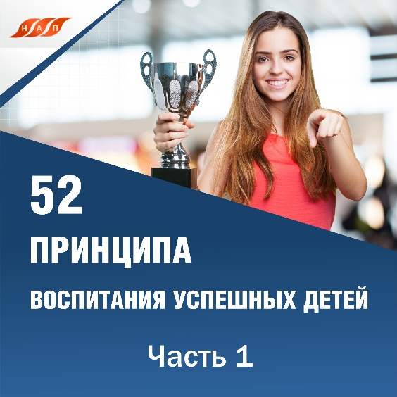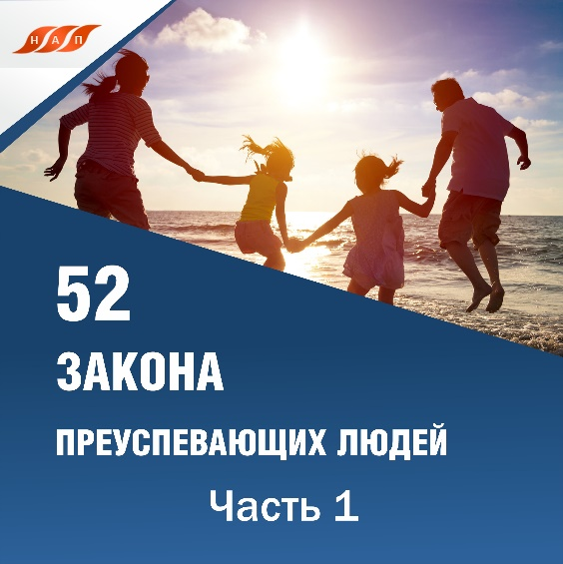
Практические пособия для школьников 1-11 классов.
Академия, в рамках программы «Успех каждого ребенка» подготовила для каждого школьника (1-11 классов) три пособия: 1. «Календарь школьника 2020. 12 установок тем, кто хочет стать преуспевающим». 2. Фестиваль «Путь к успеху». Мотивационные материалы. 3. «Конструктор успеха». Практическое руководство КАК стать Человеком Успеха.
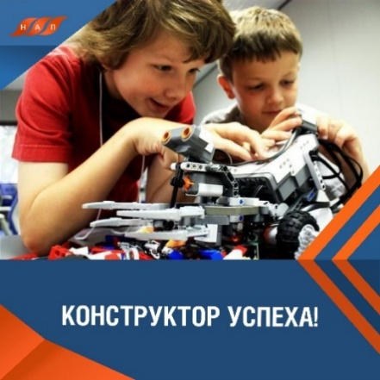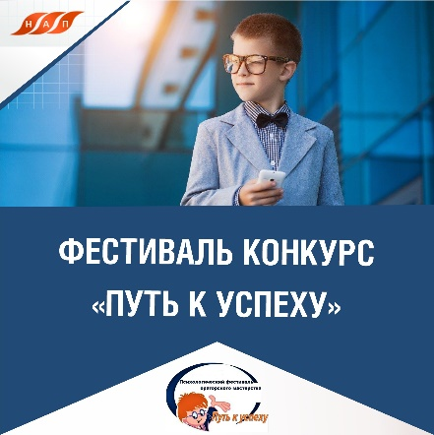
Для Педагогов Наставников и родителей-Участников Программы «Успех каждого ребенка», Академия подготовила методические рекомендации по работе с вышеуказанными пособиями.

